Танец для старшей и подготовительной групп
«ЯГОДНАЯ ПОЛЯНА»
Для нашего танца я убрала из фонограммы 3 куплет. Результат-:2 куплета, припев, проигрыш и припев.
Исх.пол: Девочки-ягодки сидят на корточках в шахматном порядке по 5 в три ряда.
Мальчики стоят буквой П по краям «полянки», в 3-4 шагах от крайней девочки.

На ягодной поляне круглый год – встают 2 «клубнички» ,берутся за края юбочки и кружаться-1 оборот вокруг себя.
Клубника и смородина цветёт, - встают две «смородинки» и выполняют те же движения.
От ягод земляники аромат – встаю 2 «землянички» - те же движения
И винограда праздничный наряд! -2 «виноградинки»-те же движения
Пушистая малина нас зовёт, - 2 «малинки»-те же движения
Крыжовник своё кружево плетёт, -2 «крыжовника»те же движения
А ежевика спряталась в тени,- 2-3 «ежевички»(их лучше посадить в серединку всех ягод)- те же движения.
Смотри, какая красота, –Все Девочки делают один оборот вокруг себя с поднятыми вверх ручками
Иди! – рукой зовут Мальчиков.
Припев:
Ягоды, ягоды, - М поскоками двигаются к своей «ягодке».(Д пританц.,держась за юбочки )
На ягодной поляне ягоды, - М поскоками обегает свою Д. И встает у нее за спиной. Оба ставят руки на пояс.
На солнышке растут, -2 раз «переглядочки»( партнеры делают выпад в разные стороны и смотрят друг на друга,затем встают ровно .повтор в др сторону)
От радости поют. – кренделек ,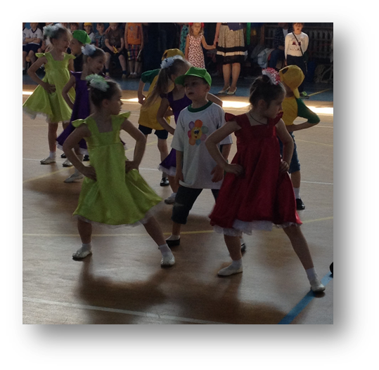
Ягоды, ягоды ,собрать их с веток- «переглядочки»- 3 раза
надо-бы, - М выходит из-за спины Д и встает слева,протягивая ей правую руку
Вот-вот они созреют, - «улиточка » ( мальчик закручивает девочку к себе,а на след фразу
И все друзья успеют -раскручивает за другую руку от себя , соответственно в против сторону)
В корзинки их собрать – лодочка( 1 оборот)
И мамочкам отдать! – М и Д стоят рядом ,слегка наклонившись и вытянув вперед руки.
Как солнце с первым лучиком придёт, -М поскоками обегают только свой ряд Дев.,двигаясь друг за другом,стараясь сохранить дистанцию
Роса прозрачных капель принесёт,
И ягодки купаются в тиши, - М встают на колено,Д держа М за руку,обегает вокруг него.
Как утренние ванны хороши! – на последний слог Д садятся на корточки перед М.
На ягодной поляне М встают ,поднимая руки вверх и слегка в стороны.
солнца свет, - М садятся, Д встают так же
Чудеснее на свете- вновь меняются Д-сели,М -встали,
места нет! –меняются.
И ягодам так весело, смотри, -лодочка
Ты заходи к нам в гости, заходи! -Д встают перед М и жестом приглашают зрителей
Припев:
Ягоды, ягоды, - переглядочки по 2 раза на каждую строку припева
На ягодной поляне ягоды, -
На солнышке растут,
От радости поют. – кренделек ,
Ягоды, ягоды ,собрать их с веток- «переглядочки»- 3 раза
надо-бы, - мальчик выходит из-за спины девочки и встает слева,протягивая ей правую руку
Вот-вот они созреют, - «улиточка » ( мальчик закручивает девочку к себе,а на след фразу
И все друзья успеют раскручивает за другую руку от себя , соответственно в против сторону)
В корзинки их собрать – лодочка( 1 оборот)
И мамочкам отдать! – М и Д стоят рядом ,слегка наклонившись и вытянув вперед руки.
Проигрыш – Все присаживаются на корточки. Затем по очереди, начиная с последнего, каждый ряд-1,2,3 –ий.
Припев: повтор движений припева.

